Oma esimese  
sisukorra lisamine

Sisukorra loomine, värskendamine ja kohandamine

Te ei pea ootama, kuni leheküljed on valmis. Sisukorra saab lisada juba dokumendi koostamise algusjärgus. Kui dokumendis tuleb lehekülgi ja sisu juurde, aitab Word tagada, et sisukord püsiks alati ajakohane.

See dokument siin pole üksnes lugemiseks, vaid ka katsetamiseks! Harjutamisvõimalusest annab märku dokumendis mitmel pool leiduv punases kirjas tekst Proovige järele.

# Lisage sisukord

Sisukorra lisamiseks otsustage lihtsalt, kuhu soovite selle paigutada. Word teeb kogu töö teie eest ära.

Proovige järele: Uue rea lisamiseks vajutage selles dokumendis esimese lõigu järel sisestusklahvi Enter. Seejärel minge menüüsse **Viited**, valige **Sisukord** ja seejärel valige galeriist sobiv sisukorralaad.

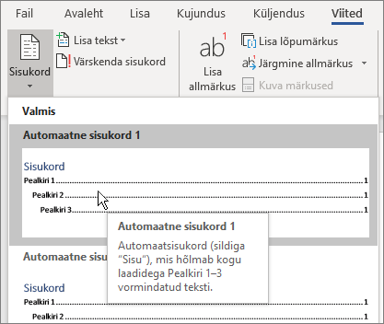

Korras! Word leidis dokumendist kõik pealkirjad üles ja lisas sisukorra.

# Värskendage, kui midagi muutub

Sisukorra loomine pole siiski veel kõik. Word on piisavalt nutikas, et asjadel teie eest silma peal hoida. Kui dokumendi sisu muutub, siis lihtsalt värskendage sisukorda.

Proovige järele: värskendage sisukorda.

1. Viige kursor selle lõigu järele, mis lõpeb tekstiga „Kui dokumendi sisu muutub, siis lihtsalt värskendage sisukorda“ (ülal), ning vajutage klahvikombinatsiooni Ctrl+Enter, et lükata see jaotis 3. leheküljele.
2. Minge sisukorda ja klõpsake seda. Seejärel klõpsake nuppu **Värskenda sisukord** ja siis nuppu **OK** (vaikimisi on valitud säte **Värskenda ainult leheküljenumbrid**).

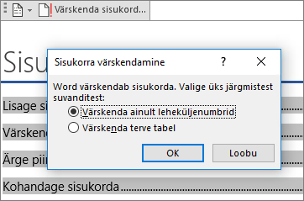

Word värskendas lõigu Värskendage, kui midagi muutub leheküljenumbrit: kui varem oli see lehekülg 2, siis nüüd on see lehekülg 3.

Kasutage laadide jaoks pealkirju

Sisukorra võtmeks on pealkirjade vormindamiseks kasutatavad laadid. Selle jaotise pealkiri Kasutage laadide jaoks pealkirju võib pealkirja moodi välja näha, ent ei käitu sellena. See pole vormindatud laadiga, vaid tükkhaaval (fondi suurus, allakriipsutus). Kas näete, et seda pole teie lisatud sisukorras? Pealkirja lisamiseks sisukorda peab see olema vormindatud laadiga Pealkiri 1.

Proovige järele: värskendage laadi ja seejärel värskendage sisukorda.

1. Klõpsake ülalpool pealkirja (Kasutage laadide jaoks pealkirju) – ainult klõpsake seda, ärge valige midagi.
2. Otsige menüüst **Avaleht** üles jaotis **Laadid** ja valige **Pealkiri 1** (kiirklahv Alt+Ctrl+1).
3. Värskendage sisukorda nagu varem, kuid seekord valige **Värskenda terve tabel** (mitte **Värskenda ainult leheküljenumbrid**), kuna muutunud pole mitte ainult leheküljenumbrid.

Nüüd teab Word, et see lõik on tegelikult pealkiri, ja kaasab selle sisukorda.

# Ärge piirduge ainult ühe pealkirjalaadiga

Kas soovite sisukorras näha rohkem tasemeid? Appi tulevad ülejäänud pealkirjalaadid. Märkige alapealkirjad dokumendis laadiga Pealkiri 2, alama taseme pealkirjad laadiga Pealkiri 3 jne.

Proovige järele: rakendage laad **Pealkiri 2** allpool asuvale lõigule (Lisage 2. taseme sisukorrakirje) ja värskendage siis sisukorda nagu enne. Pidage meeles, et värskendada tuleb terve sisukord!

Lisage 2. taseme sisukorrakirje

**Kapoti all:** pealkirjalaadid sisaldavad vormindust, fonti, fondi suurust, värvi jm. Samuti sisaldavad need lõiguvormingut, mida nimetatakse liigendustasemeks ja mille sisukord ära tunneb.

# Kohandage sisukorda

Kirje ja leheküljenumbri vahelist ruumi sisukorras nimetatakse pilgujuhiks. Vaikimisi kasutab Word pilgujuhina punktirida (punktiirpilgujuht), ent soovi korral saate kasutada ka midagi muud, näiteks allakriipsutust. Teil pole vaja uuesti otsast alata. Te ei pea isegi sisukorda valima! Word teab, kus see on. Tehke see muudatus lihtsalt kohandatud sisukorra käskude abil ära ja Word tegeleb kõige vajalikuga ise edasi.

Proovige järele: muutke punktiirpilgujuht allakriipsutuseks.

1. Klõpsake menüüs **Viited** nuppu **Sisukord** ja siis allserva lähedal käsku **Kohandatud sisukord**.
2. Valige ripploendist **Pilgujuht** väärtus **Joon** (loendi viimane valik) ja klõpsake nuppu **OK**.

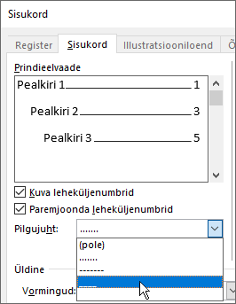

1. Kui teil palutakse sisukord värskendada, klõpsake nuppu **Jah**.

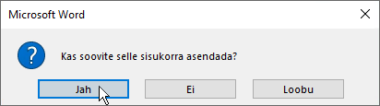

Nii lihtne see ongi: Word leidis teie sisukorra üles ja vahetas pilgujuhi välja. Punktiiri asemel kasutab sisukord nüüd allakriipsutust.

# Eemaldage sisukord

Sisukorda ei saa kustutada nii, nagu kustutate dokumendist pilte või muid asju. Tegelikult küll saab, ent kui seda korduvalt teha, võib sisukord omadega sassi minna. Kas mäletate, et Word teeb kogu töö teie eest ise ära? Seetõttu tuleb lisaks töö tulemusele eemaldada ka tellingud. Öelge Wordile, et sisukord tuleks eemaldada. Word kannab hoolt ka koristustööde eest.

Proovige järele: klõpsake menüüs **Viited** nuppu **Sisukord** ja siis allserva lähedal käsku **Eemalda sisukord**.

Ongi kõik! Sisukord ja kõik, mis selle jaoks vaja läheb, on dokumendist kadunud. Küll aga saate sisukorra igal ajal jälle soovitud kohta lisada. Word peab kõik teie valikud meeles – ka pilgujuhi osas tehtud muudatuse.

**Kapoti all:** Word eemaldab kogumi peidetud järjehoidjaid, mis jälgivad sisukorras kuvatavaid pealkirju ja leheküljenumbreid.

# Uurige edasi

Kui soovite sisukorda veelgi rohkem kohandada, proovige järgmisi näpunäiteid. (Kui jätsite sisukorra uuesti lisamata, lisage see nüüd. Soovi korral võite selle lisada näiteks käesoleva lõigu kohale. Kui te pole pärast selle eemaldamist midagi muud teinud, võite ka eemaldamise tagasi võtta. Vajutage klahvikombinatsiooni Ctrl+Z.)

## Muutke sisukorrakirjete tekstivormingut

Proovige järele: valige sisukorras mõni terve 1. taseme kirje ja muutke selle vormingut. Muutke näiteks font siniseks. (Valige kindlasti ainult üks sisukorrakirje, sh pilgujuht ja leheküljenumber. Pöörake tähelepanu sellele, et ehkki esmapilgul võib jääda mulje, et valitud on terve sisukord, on teie valitud kirje tumedama tooniga esile tõstetud.)

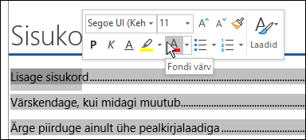

Nagu sisukorramaagia puhul juba tuttav, muutusid selle muudatuse tegemisel kõik sisukorra 1. taseme kirjed.

**Kapoti all:** tegelikult ei ole muidugi tegemist maagia ega mustkunstiga. Sisukorrakirjetele on määratud kindel laad (Sisukord 1, Sisukord 2 jne). Kui teete vormingus mõne muudatuse, värskendatakse need laadid automaatselt.

## Muutke sisukorratasemete arvu

Proovige järele: kaasake sisukorda ainult pealkirjad, mille laad on Pealkiri 1, mitte alapealkirjad.

1. Klõpsake menüüs **Viited** nuppu **Sisukord** ja siis allserva lähedal käsku **Kohandatud sisukord**.
2. Valige väljal **Kuva tasemed** väärtus **1** ja klõpsake nuppu **OK**.

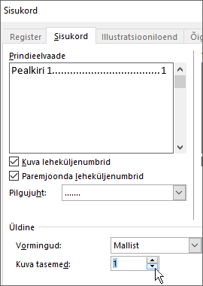

1. Kui teil palutakse sisukord värskendada, klõpsake nuppu **Jah**.
2. Veenduge, et sisukord ei sisalda enam alapealkirju (nt Lisage 2. taseme sisukorrakirje).

# Otsige Wordis abi

Otsinguväli **Kirjutage, mida soovite teha** suunab teid Wordis käskude ja spikriteemadeni.

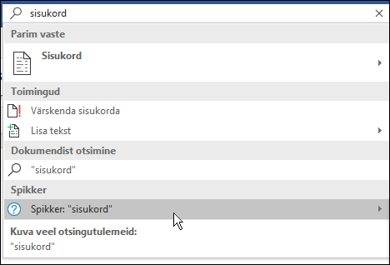

Proovige järele: minge akna ülaosas asuvale väljale **Kirjutage, mida soovite teha** ja tippige siis soovitud toiming.

Tippige näiteks:

* **sisukord**, et kuvada kiiresti sisukorrakäsud ja muud sisukorraga seotud spikriteemad
* **laadid**, kui soovite täpsemat teavet Wordi laadide kasutamise kohta
* **spikker**, et avada Wordi spikker
* **koolitus**, et kuvada Wordi koolituskursuste loend